**«Все наши мысли, знания, дела – для Родины, Добра и Справедливости»**

C:\Program Files\Microsoft Office\MEDIA\CAGCAT10\j0299125.wmf

«Стремись вперёд, пройдя ненастья,

Стремись вперёд навстречу счастью!» № 1 21. 10. 2016 год.

Мы поздравляем учителей с юбилеем .

Желаем счастья, здоровья, любви и добра,

Успехов в работе, не стареть никогда !

Чтоб дети Вас любили всегда

И помнили ваши имена на долгие года!

Наша школа лучше всех:

Яркая, как солнце,

И зелёная, как сад, и цветы в оконцах.

Интересно в школе всем: взрослым и детям,

И смеются, и поют, и играют вместе!

И учиться нам не лень, убираться тоже,

Потому что любим мы очень нашу школу!

*Омарбекова Диана,*

*Маркевич Виктория,*

*Чавро Вероника*

       Запоминающимся событием в жизни нашей школы стал   праздник  «Посвящение в юные художники» для первого класса. Праздник проходил среди учащихся пятого, шестого класса. За это время они уже достаточно освоились ,кружок «Валер» стал для них вторым домом – радушным и уютным.

      Мероприятие подготовили учащиеся 5 класса . Они разрабатывали сценарий, сочиняли стихотворный текст, разрабатывали и мастерили костюмы, занимались оформлением материалов для мероприятия. Таким образом, проявились их творческие и организаторские способности.

    Праздник включал несколько частей – сюжетная часть, диалог Незнайки и Феи-Музы ,художника. Муза и художник помогли разобраться Незнайке и первоклассникам в премудростях изобразительного искусства. Были проведены большая игра с творческими заданиями, конкурсы и загадки. Участники игры разделились на команды и в процессе сюжетно-ролевой игры отвечали на вопросы Музы и получали призы за правильные ответы. Ответов правильных было много, так как наши первоклассники уже имеют хорошую подготовку на младшем подготовительном курсе и неплохо разбираются в теории искусства, проявляя завидную эрудицию. В середине мероприятия появился Пан Клякса, который поставил на конкурсные листы свои кляксы ,и первому классу пришлось проявить большую фантазию, чтобы исправить кляксы на забавные фигурки. А дальше было самое интересное: Пан Клякса достал карту, на которой нарисовано местонахождение клада. Первый класс успешно нашёл клад, спрятанный в школьном цветнике. Это был подарок начинающим художникам от школы, в котором лежали принадлежности , материалы для кружка «Валер»

     Главная цель нашего мероприятия – показать разные грани своего мастерства – всё ,чему ребята научились за эти годы обучения: владение кистью,   карандашом, цветом и формой, различными материалами и техниками, а также находчивость, фантазию, умение быстро решать неожиданные задачи.

      И вот, наконец,   самое главное – церемония Посвящения.  После троекратного “Клянемся” каждый из ребят первого класса получил Медаль «Юный художник». А завершился праздник традиционным чаепитием.

     Праздник очень хорошо позволил почувствовать живой дух художественной школы, ее совершенно неформальную атмосферу, очень простые и доверительные отношения.

      Ребятам предстоит постигать азы изобразительного искусства на кружке, и очень важно, с каким настроем они делают свои первые шаги. Их ждут  выставки, творческие успехи и победы!

Надеемся, юным художникам запомнится в ярких красках этот день посвящения.

*Педагог д/о Константиновской средней школыГричуха Т.Б.*

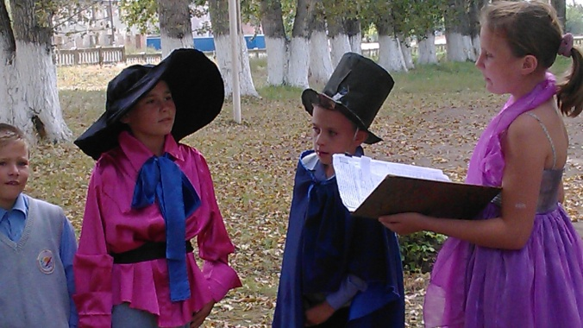

У нас в Константиновке прекрасная природа. Мы очень любим в любое время года ходить в лес: наслаждаться чистым воздухом, красивыми птицами и интересными животными. Однажды , когда мы были в лесу, мимо нас пробежал очень маленький зверёк. Глаза у него были как крохотные пуговки ,шубка серенькая- это оказался зайчик. Мы любовались красотой осенних деревьев. Весело играли в прятки , догонялки. Потом мы сидели на пеньке и рассказывали анекдоты и смешные истории, любуясь закатом. Так и прошел наш прекрасный поход!

*Бабанин Данил и Маркевич Виктория*

Жила на свете Золушка,

Работала она,

Всем людям помогала

И добрая была.

Однажды фея милая

Ей очень помогла:

Отправила на бал её,

Где ахнула толпа!

Откуда эта девица,

Как солнце, в зал вошла?

И принц увидел первую

Красавицу дворца .

Чавро Вероника

Милая красавица, волосы в пучок,

Голубое платьице, сияет ободок.

Туфелька хрустальная только в пору ей,

Золушка прекрасная . нет её милей.

Омарбекова Диана

**Орган издания : пресс - центр 5 класса**